T6-企业管理软件V7.1发版说明

一、产品概述
T6-企业管理软件以“规范流程 提升效益”为核心理念，面向中小型成长企业，实现了主要业务过程的全面管理，突出了对关键流程的控制，体现了事前计划、事中控制、事后分析的系统管理思想，是普遍适应中国企业管理基础和业务特征以及企业快速增长需求的全面解决方案。
T6-企业管理软件适应中国快速发展企业的管理需求
T6-企业管理软件, 以中小企业应用为主，是适应中国处于快速发展企业的管理软件。T6产品，历经多年的积累和发展，拥有大量的客户基础，在总结客户的应用经验、吸取国内外先进管理理念、逐步融合先进企业管理实践的基础上，全面提供了具有普遍适应性的ERP软件。
T6-企业管理软件，其特点可被归纳为：夯实精细管理的基础，支持规范业务的运行。
T6-企业管理软件，在深刻理解企业成长发展过程的基础上（如表1所示），构筑了成熟、高效的产品体系，形成了快速交付实施、低成本部署的业务模式。
表1 企业成长发展历程与管理需求特点概括
发展历程 | 起步阶段 | 发展阶段
经营聚焦 | 资金、库存、客户市场数据的关注，数据的统一至上；目的是打拼市场 | 资金、库存/生产、人员等流动资产的成本控制；目的是占领市场
问题表现 | 财务数据如何及时准确集中是关键问题 | 企业数据集中管理、业务功能集成管理，以及协同运作
管理需求  (T6理念) | 成熟应用  精确管理 | 精细管理  规范业务  战略支持
T6-企业管理软件，以财务管理为企业的目标核心，以业务管理为企业的行为核心，突破了平行思考的串行的价值链结构，提出了基于立体价值链结构的产品体系部署原理，适应了中国企业在初期成长和发展壮大阶段对于企业管理需求的不同特点。
T6-企业管理软件产品功能结构—企业管理关键应用部署
T6-企业管理软件，是中国首创的中小企业管理模型化解决方案，它突破了传统ERP软件实施周期长、实施成本高等应用的桎梏。通过“角色驱动、流程导航”的产品设计思想，面向核心业务流程的应用与集成，真正关注和解决了中国小企业信息化的难题，开创了中国管理软件的新思路。
角色驱动、合理分配
根据不同行业和管理领域的需求，预置了关键角色。角色的合理分配与权限控制，使业务流程更加合理，为企业带来角色新体验的同时，更提高了企业的运作效率。
核心业务、集成应用
T6按不同的业务需求灵活组合应用方案，连接企业内部的核心业务流程，使之成为一个统一的整体。在满足企业信息化整体规划、分布实施的大原则下，通过针对关键业务与关键管理问题的整体解决，使系统的应用效益最大化，并使管理水平得以迅速提升。
成熟产品、快速交付
T6-企业管理软件是从成熟的、历经大量用户应用检验的中国小企业ERP第一品牌用友ERP管理软件提炼而出的一代ERP产品。

二、产品特性

财务会计
为了帮助企业进一步挖掘企业内部资源、提高财务核算效率和财务管理水平，T6-企业管理软件财务会计系统，根据企业中岗位和人员职能的需求，通过角色驱动帮助不同角色的用户轻松实现从预算到核算到报表分析的全过程管理。
财务核算角色
根据财务核算工作的主要内容和不同管理层次的需要，充分考虑职责与分工的合理性，T6-企业管理软件财务核算根据角色职责赋予不同的权限，进行不同的功能操作。
主要角色说明
①资产会计：进行固定资产与总账对账。
②应收会计：进行应收账与总账对账。
③应付会计：进行应付账与总账对账。
④总账会计：进行总账与明细账、总账与部门账、总账与客户往来账、总账与供应商往来账。总账与个人往来账、总账与项目账之间的对账。
财务会计主要为企业外部使用者提供财务信息，它主要通过提供定期的财务报表，为企业外部同企业有经济利益关系的各种社会团体服务，发挥财务信息的外部社会职能；
T6-企业管理软件财务会计系统主要包括总账、应收款管理、应付款管理、出纳管理、工资管理、固定资产管理、成本管理、UFO报表、财务分析、税务管理、财务汇总等子系统。
T6-企业管理软件财务管理的核心价值体现
①及时收集及多角度利用财务信息；
②从多个角度有效控制成本费用；
③提供不同角色职能所需要的信息；
④真正实现财务对业务的监控。

供应链管理
T6-企业管理软件供应链管理系统面向单一企业，提供了涵盖企业内部物流全部流程的功能，整合财务系统，实现对企业增值流的信息化管理。供应链管理包含企业从购买、生产、委外、存储、销售的整个过程，为企业建立完整的物流平台提供信息化基础。
T6-企业管理软件供应链系统包括采购管理、销售管理、委外管理、库存管理、存货核算。通过信息系统的应用，为日常经营运作符合管理规范奠定坚实的基础，是企业经营顺利的利器。
通过T6-企业管理软件供应链系统的应用，帮助企业规范管理、增加收入、降低成本、科学决策。具有信息共享、全程控制等功能特征。
T6-企业管理软件供应链管理，全面体现客户、投资者、员工、决策者、企业的利益。所带来的利益体现在：
1）成本控制
订单处理流程的全程控制和协同，自动化使效率达到最大化，降低了人工监督带来的额外费用。
订单为核心的业务，保障了实际采购物料的准确性，严格控制了交易错误率带来的管理成本业务与财务的直接衔接，降低了整个票据传递、单据混乱的风险成本。
信息化的仓库管理，能够及时发现存货中的不良、滞压，降低仓库的存储成本。
2）流动资产管理
实现商品的ABC管理，抓住重点，有的放矢；
库存信息的准确，降低了经营者天生害怕缺货的忧心，更高效地利用资源同时又不降低应付突发事件的能力；
尽可能利用现有制造能力，帮助您获得最大生产力。
3）增加收入
建立业务联动、运作高效的运作机制，加快对客户的反应速度，提高客户满意度；
建立销售计划管理体系，提高管理水平；
随时掌控销售部门、销售业务员的业绩，可以根据市场的变化适时调整策略，从而使保证企业销售目标的达成。
4）降低经营风险
通过系统实现整个业务运作状况的监控，使得整个业务协调、有序进行；
缩短的计划周期和交货期意味着减少了不确定因素、降低了安全库存，更好地响应市场变化；
及时掌控库存状态，避免不必要的过期损失；
及时反馈各种例外信息，发现业务的瓶颈，及时解决问题。

生产管理
T6-企业管理软件的生产管理包括简单生产和计划生产两种应用模式。
简单生产主要应用于生产流程和产品结构都比较简单的企业，根据销售订单直接投产生成生产订单或者委外订单，而不考虑成品和半成品的可用量情况，然后根据生产订单或委外订单进行分析产生材料采购计划，根据材料采购计划下达相应的采购订单。材料备足后，根据生产订单进行领料和入库。简单生产包括物料清单的维护及相应查询、工厂日历、参数设置、预测单、ROP采购计划、生产订单管理、订单完工汇报及相应报表查询等功能。简单生产模式应用简单、易学易用。
计划生产包括MRP、SRP、BRP三种计算方式，MRP计算是根据用户所选定的起止时间，把该时间段符合要求的销售订单和预测单都按平衡公式进行计算，并得出相应的生产计划、委外计划和采购计划；SRP计算是根据选定的某一张或某几张销售订单按平衡公式进行计算，并得出相应的生产计划、委外计划和采购计划，SRP计算比较适合于紧急插单或生产周期短的企业；在进行MRP或SRP计算的时候，如果只考虑需求，不考虑供应，则称之为BRP计算。计划生产包括物料清单、MRP参数设置、工艺路线、MRP计算、SRP计算、MRP计划及下达、生产订单管理、生产进度管理及相应报表查询等功能。
T6-企业管理软件的生产管理模块，强化了实用性、易用性、灵活性等特征，针对不同类型、不同应用需求的客户，划分了简单生产和计划生产两种模式。通过T6-企业管理软件生产管理模块的使用，可以给企业带来如下价值：
1）通过BOM表和MRP分析功能，让企业的生产计划、委外计划、采购计划有据可依、合理下达，做到不多、不少、不早、不晚，降低企业的库存占用和减少停工待料现象；
2）通过物料清单上的订单配方，可以灵活处理客户对产品的个性化需求；
3）通过SRP分析，可以灵活处理企业的紧急插单情况，对紧急插单可以进行计划安排；
4）通过工艺路线和生产派工管理，可以对生产的执行情况了解到每一道工序，方便企业进行更细化的管理。

三、产品范围
T6-企业管理软件包含了ERP0/1/2的核心应用和扩展应用，具体范围如下：
应用模块 | 应用范围
总账管理 | 凭证制作及处理、资金日记账、帐薄报表、自动转账、结转损益、对账
UFO报表 | 自定义报表、资产负债表、利润表
工资管理 | 人员部门档案建立、工资项目、工资数据录入、扣缴所得费、银行代发、工资分摊、各种工资数据分析报表
固定资产 | 固定资产基本信息设置，卡片录入、编辑、变动、卡片制单、月末提取折旧、固定资产分析报表
现金流量表 | 基本科目设置、凭证拆分、定义填报项目、定义计算项目公式
财务分析 | 基础设置、指标分析、报表分析、预算分析、因素分析
出纳管理 | 现金日记账、银行存款日记账、银行对账单、银行对账、余额调节表、总账对账
应收款管理 | 应收单录入、审核，收款单录入、审核、核销、转账、坏账处理、制单、单据查询，各种统计分析报表
应付款管理 | 应付单录入、审核、付款单录入、审核、核销、转账、制单、单据查询，各种分析、统计报表
成本管理 | 成本基础数据设置，工时、产量、在产品数量汇总统计，各种费用的归集与分配以及成本核算，各种成本分析报表。
管理报表 | 专门为管理者提供的经营报表，包括资金预测、应收款分析、销售毛利分析、库存资金占用和市场价值分析、费用分析、盈亏预测、超期发货等。
财务汇总 | 可以同时查询多个账套和年度账的财务数据，包括科目/部门/个人/客户/供应商/项目的序时账、三栏明细账、余额表，以及一些综合统计表
采购管理 | 供应商管理、请购单、订货单、到货单、检验单、入库单、直运采购、受托采购、采购发票、采购结算、各种统计分析报表
销售管理 | 销售报价、销售样品接单、销售订货、销售成本分析、发货、退货、开票、直运销售、委托代销、销售调拨、零售日报、代垫费用、包装物租借、销售支出、销售计划、价格管理、各种统计分析报表
委外管理 | 委外期初、委外订单下达、委外材料出库、委外检验、委外产成品入库、委外发票、单据列表、委外材料使用情况表、委外订单执行情况表、委外结算报表、委外核销报表
库存管理 | 库存期初余额、入库单、出库单、调拨单、盘点单、限额领料单、货位管理、单据列表、各种统计分析报表
存货核算 | 出入库单据核算、采购暂估处理、产成品成本分配、业务单据制单、存货跌价准备、各种统计分析报表
简单生产管理 | 物料清单、工厂日历、预测单、ROP采购计划、生产订单管理、生产订单检验、材料采购计划、生产报表查询、库存查看、ROP采购计划报表
计划生产管理 | 物料清单、参数设置、工厂日历、工作中心、工序及工艺路线、预测单、ROP采购计划、MRP/SRP运算、MRP计划维护、MRP订单下达、生产订单管理、生产订单检验、生产进度管理、计划报表、库存查看、生产报表、ROP采购计划报表
MRP运算 | 设置、档案（物料清单、参数设置）、预测单、ROP采购计划、MRP计划生产、MRP计划、MRP计划下达、计划报表、库存查看、ROP采购计划报表。必须和简单生产管理或委外管理一起使用。
工序管理 | 生产进度管理（生产派工、派工单、派工列表、生产进度汇报）、工序报表（生产进度追踪表、生产在制品查询、生产进度汇报明细、工人完工情况表）。必须和简单生产管理一起使用。
经营看板 | 提供了盈利能力、资金、销售、应收四大类30多个分析指标，图文并茂，不但支持电脑端，还支持手机端，让老板随时随地掌控公司的经营情况。
企业应用集成 | EAI
企业网银 | 企业网银是将网银付款的功能植入到软件中，通过在该功能模块中填制对公支付单和对私支付单，可以完成对供应商、个人的直接付款，对公支付单可直接引入T6应付款管理中的付款单，进行真实付款。
协同办公 | 协同办公-工作圈，简单好用的企业协同办公软件，工作沟通的神器。与T6连接后，T6需要审批的单据实时推送到手机上、随时随地审批单据；生产进度、销售数据、资金情况，订阅报表按需按点发送查看。

产品主要功能变化
  - 平台门户
    - 登录页显示企业信息、联系人等，并支持修改，确认企业得到及时的服务，保障权益
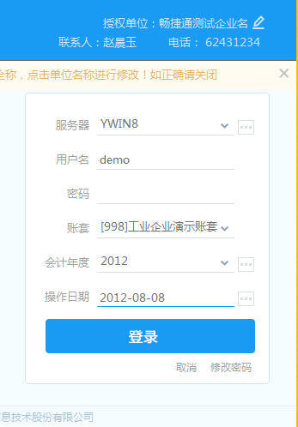
    - 云加密客户在登录页中链接查询及下载授权证书。
    - 云加密注册页面替换为云加密注册系统页面。
    - 门户中支持广告推送信息展示
    - 系统管理支持批量升级低版本账套
  - 协同办公
    - 单据审批
      - 自动发送待审批单据消息至工作圈手机端，新增支持工作圈手机端进行单据审批单据范围：供应链—采购请购单；采购入库单；其他入库单；其他出库单
      - 即支持有审批流的场景也支持无审批流场景
      - 支持工作圈手机端进行单据弃审
  - 工资
    - 计件工资统计，人员档案和方案档案可以模糊参照
    - 工资数据接口支持Excel导入
  - 委外
    - 委外模块支持按照领料比例入库
    - 快速录入勾选的情况下，单据上支持存货代码过滤
    - 委外订单增加单据序时控制
  - 生产
    - 初始化导航支持工艺路线导入
  - 采购
    - 采购选项增加“月结年结后，到货单新增单据控制”，默认不勾选，不勾选表示月结年结后，不允许新增到货单
  - 销售
    - 销售发票参照发货单生单，过滤界面选发货单的时候，发货单号支持模糊过滤
  - 库存
    - 支持产成品入库单参照销售订单生成
    - 现存量查询，汇总条件勾上货位，增加现存量查询
    - 物料清单录入，存货编码录入存货名称、存货编码或规格型号都可以过滤出存货
    - 销售出库单带出存货档案默认货位
    - 材料出库单选择生产订单号时增加“销售订单号”条件

产品名称及版本号
产品名称：T6-企业管理软件
版本号：V7.1

系统环境

硬件环境
 | 最低配置 | 推荐配置
客户端 | 内存512MB以上、CPU 1GHz以上、磁盘空间20GB以上 | 内存1GB以上、CPU 2GHz以上、磁盘空间40GB以上
数据服务器 | 内存2GB以上、CPU频率 1GHz以上、磁盘空间40GB以上 | 内存4GB以上、CPU 2GHz以上多CPU(或多核CPU)、磁盘空间80GB以上
应用服务器 | 内存2GB以上、CPU 1GHz以上、磁盘空间40GB以上 | 内存4GB以上、CPU 2GHz以上多CPU(或多内核CPU)、磁盘空间80GB以上
网络环境
网络带宽 | 广域网 | 局域网
 | 256KBPS以上 | 100MBPS以上
软件环境
操作系统 | 服务器端： Windows Server 2003(x86, x64),Windows Server 2008(x86), Windows Server 2008(x64),Windows Server 2008 R2(x64)，Windows Server 2012(x64)  客户端：Win XP(SP2)、Win 2003(SP2)、windows 7 Ultimate、Win8企业版、Win8专业版、Win8.1企业版、Win10专业版、Win10企业版，建议使用Win 7。
数据库 | MS SQL 2000(SP4), MSDE 2000(SP4)，MS SQL 2005(SP3), MS SQL 2008(WorkGroup,R2)
网络协议 | TCP/IP、Named Pipe
浏览器 | IE 7及以上
注：T6系列产品支持的最大客户端数为100个。数据服务器和应用服务器的配置应随最大并发数（站点数）的增加而调整，当并发数小于20个站点时，可使用标准配置，如果并发数超过20个站点，可通过增大内存和CPU来提高访问性能，同时剩余硬盘空间将随着用户数据增多而合理的扩展。客户端配置和并发数无关。

七、产品安装说明

7.1安装光盘目录结构和文件说明、安装过程、安装环境注意事项

请参照T6-企业管理软件V7.1安装盘里的《T6-企业管理软件V7.1安装说明.pdf》

7.2加密方式说明
- T6-企业管理软件V7.1、V7.0、V6.5、V6.3、V6.2plus1、V6.2、V6.1和V6.0是相同的加密序列（46xxxxxx序列），其中财务会计、供应链管理、生产制造管理、BI决策分析改为按模块组加密，其他产品还是按模块加密。V6.0版以前的程序不认46xxxxxx序列，V6.0、V6.1、V6.2、V6.2plus1、V6.3、V6.5、V7.0、V7.1版的程序不认以前的加密序列。客户要用T6-企业管理软件V7.1版的程序，只能通过远程注册把加密狗变成46xxxxx序列，或者用通狗。
- 因部分机器更换新加密狗时出现无法识别但重启后正常的现象，建议一旦更换加密狗后，插狗重启机器。
- MRP运算必须和简单生产管理或委外管理一起使用，工序管理必须和简单生产管理一起使用，简单生产管理、MRP运算、工序管理和计划生产管理互斥。

八、数据升级
特别说明：低版本升级需要在T6-企业管理软件V7.1销售的产品功能范围内，如果不在T6范围内的产品功能模块，不支持升级。（注：不支持低版本的成本模块升级到T6 V7.1的成本模块）

8.1平滑升级部分
T6-企业管理软件V7.1支持下述版本的产品向其升级
- Dos版产品、Access7.2x版产品、Access8.12版产品
  - 用户可使用U8.5x版产品对此类产品提供的升级功能或升级工具将它们升级为T6-企业管理软件V7.1数据；
- SQL8.x低版本产品
  - U8系列的SQL8.13版产品、SQL8.20版产品、SQL8.21版产品支持向T6-企业管理软件V7.1平滑升级；
- U8.5x版产品
  - U8系列的U8.50版产品、U8.51版产品、U8.51A版产品、U8.52支持向T6-企业管理软件V7.1平滑升级；
4．U8普及版/U6产品/T6低版产品
  - U8普及版系列的V1.0、V2.0、V3.0版产品，U6系列的V3.1、V3.1PLUS1、V3.2、V3.2PLUS1版产品、T6V 3.2PLUS1、V3.3、V3.3PLUS1、V5.0、V5.1、V6.0、V6.1、V6.2 、V6.2Plus1 、V6.3、V6.5、V7.0版支持向T6-企业管理软件V7.1平滑升级；

8.2 T6-企业管理软件V7.1不支持直接升级的产品
U8.51财务繁体版不支持直接升级到T6-企业管理软件V7.1
不支持组合方案包的升级

8.3低版本账套升级说明(DOS/7.x/8.x/财务通/用友通)
- 用友7.X版本及其以前版本升级步骤：可以利用升级工具把用户数据升级到SQL；（至于升级工具如何使用，详见升级工具帮助）
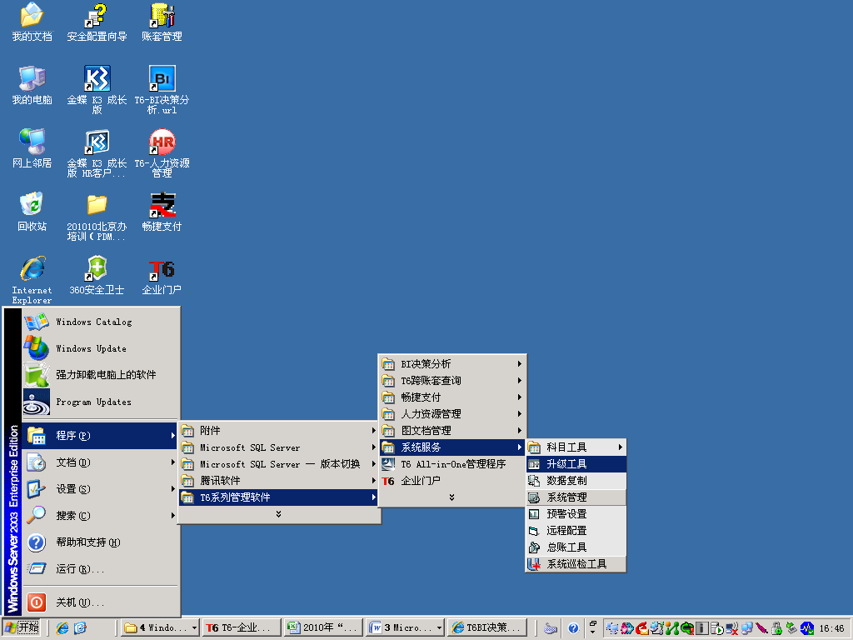

- ACCESS数据库升级步骤（适用于V8.0版本到V8.12版本）：
其一、有帐套备份的情况：
  - 将备份引入到V8.12ACCESS版本的环境中，
  - 然后打开各个模块并且进入模块（在这个过程中V8.12版本会把低版本的数据库升级到V8.12版本的数据库，即只要打开各个模块就完成了数据的升级）
  - 然后把系统数据库（UFSYSTEM）\帐套数据库（ZT000）复制到高版本（V851版本）中；注意：要保持复制前后的数据库的路径一致，譬如UFSYSTEM在C:\UFSOFT，那么复制到高版本中也要在C:\UFSOFT下
  - 在高版本（V851版本）的系统管理中升级ACCESS数据库
  - 升级完ACCESS数据库，在高版本（V851版本）的系统管理中升级SQL SERVER 数据库，直至升级成功；(这种方法可以一次性升级到sql2000版本，免去了升级到sql7.0的过程) 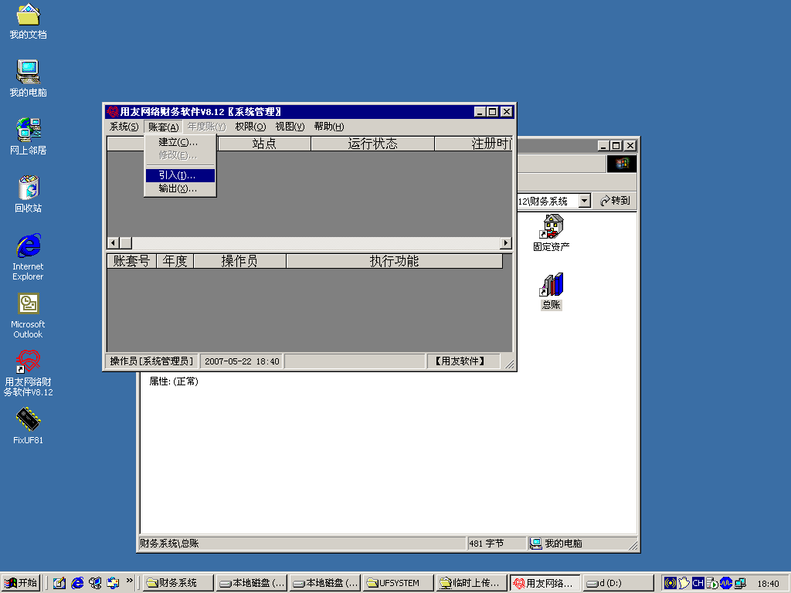
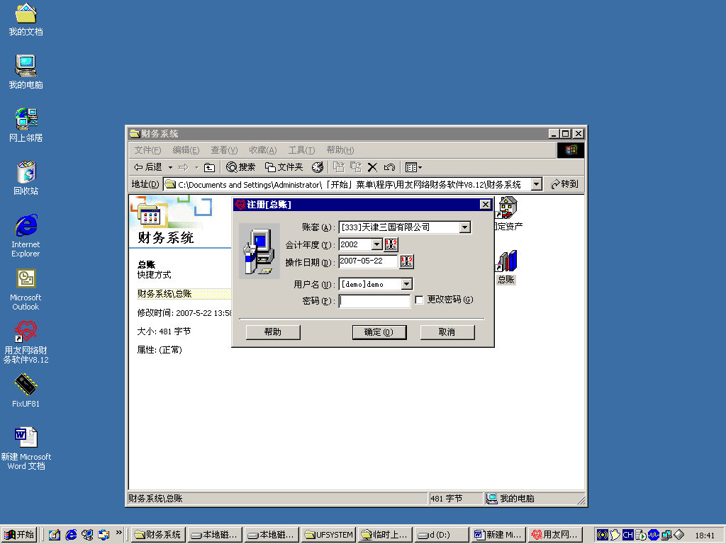
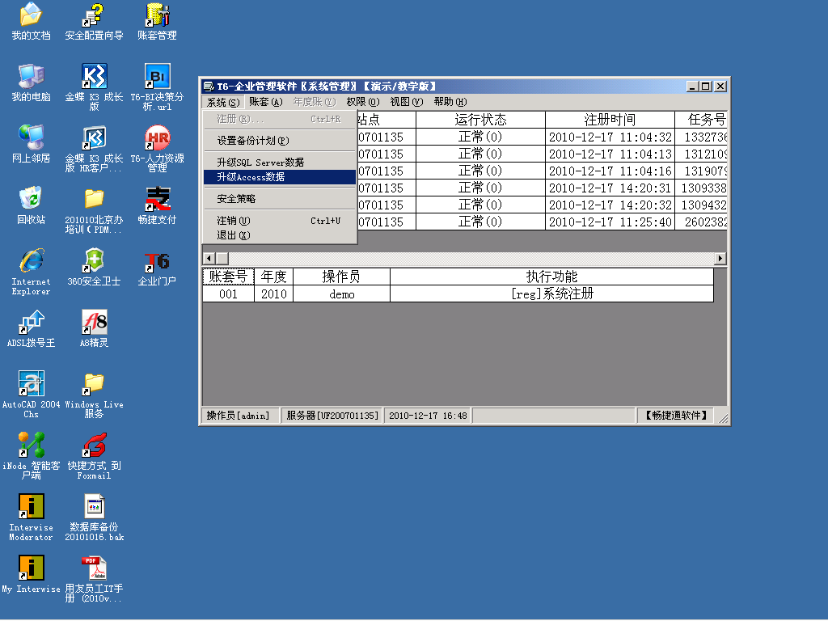
其二、只有UFSYSTEM数据库和帐套数据库，而没有备份的情况:
方法一
可以在电脑上装上低版本用友，然后用拿到UFSYSTEM\帐套数据库覆盖相应数据库文件，然后输出备份，再用其一中的方法升级
方法二
1、先装上SQL7.0和支持sql7.0的用友产品，然后在系统管理中升级ACCESS数据库，再升级SQL SERVER 数据库
- 升级好的帐套，进行备份
- 把备份引入到最终版本，在系统管理中升级SQL SERVER 数据库，完毕
- SQL数据库升级（适用于V8.13及其以上版本的情况）
把帐套备份引入到最终版中，在系统管理中升级SQL SERVER 数据库即可
- 通系列版本升级步骤：
  - 对于用友通2005版本、用友通标准版V10.0、V10.1、V10.1PLUS1，用友通普及版V10.0、V10.1、V10.1PLUS1升级T6 V7.1，须对这些版本先升级到用友通V10.6对应的标准版或普及版，然后再通过“T6升级工具”升级到T6V6.1，再通过系统管理升级到T6 V7.1；
  - 对于用友通标准版V10.2、V10.3、用友通普及版V10.2、V10.3升级到T6 V7.1，须打上最新的补丁，或升级到用友通标准版10.6或普及版10.6，再通过升级工具升级到T6V6.1，再通过系统管理升级到T6 V7.1。
  - 对于用友通标准版V10.3PLUS1、精算版、T3-用友通标准版V10.6、V10.6PLUS1、V10.8、V10.8PLUS1、V10.8PLUS2，用友通普及版V10.3PLUS1、精算版、T3-用友通普及版V10.6、V10.6PLUS1、V10.8、V10.8PLUS1升级到T6 V7.1，需通过“T6升级工具”升级到T6V6.1，再通过系统管理升级到T6 V7.1。

九、使用注意事项
1、SQL SERVER2005+SP2环境上不支持数据复制。
2、数据复制功能本版不支持销售成分分析、预测的数据复制。
3、在报表查询时不能进行数据权限控制。
4、推荐使用HP、爱普生、富士施乐、联想等品牌的打印机。

畅捷通信息技术股份有限公司
2017-08-01

